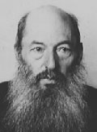

Цель проекта:
- знакомство учащихся с фактами биографии Тютчева и Фета, с отображением её в поэтических произведениях;
- раскрытие художественных особенностей поэзии Тютчева и Фета;
- сопоставление творчества двух поэтов, знакомство и чтение лучших произведений поэтов.
Срок проведения:
февраль 2006г.
Возраст уч-ся: 10 класс
Ведущие:
Евсеева Люда, Шубина Люба, Разуваева Таня, Ильяйнен Саша, Цыцарева Алеся, Бахтилин Андрей
Чтецы:
Евсеева Люда, Шубина Люба, Ильяйнен Саша, Цыцарева Алеся, Бахтилин Андрей, Разуваева Таня, Лавриненко Ирина, Радионов Владислав, Морозова Юля, Кондратов Сергей, Сабирова Алсу, Варданян Арсен, Лашунина Юля, Клеошкина Лида
Музыкальное оформление, фотографирование:
Гатиева Алина
Оформление стенгазет: Плотникова Мария, Колычева Мария
Подбор иллюстративного материала: Евсеева Людмила, Кондратов Сергей
Оформление гостиной: Ильяйнен Саша, Евсеева Люда, Шубина Люба
Создание презентации «Любимые женщины Ф.Тютчева и А.Фета»
Евсеева Людмила
Оборудование:
- портреты поэтов и любимых женщин;
- семейные портреты;
- выставка книг;
- магнитофон, кассеты;
- записи романсов:
на слова Ф.И.Тютчева «Я встретил Вас» (А.Федосеев)
на слова А.А.Фета «На заре ты её не буди» (романс П.И.Чайковского);
- мультимедийное оборудование;
Руководитель проекта: Голованова Т.Г., учитель русского языка и литературы
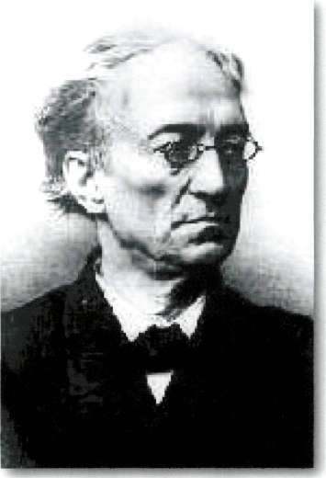
Тютчев Фёдор Иванович
1803-1873

Учитель:
Струящееся пламя всегда было символом вечного огня, вечной памяти тех, кого с нами уже нет, но кого мы любим и помним. Свечи, которые мы зажигаем сегодня, в память таких замечательных поэтов, как Фёдор Иванович Тютчев и Афанасий Афанасьевич Фет. Свечи символизируют также неугасаемую духовную энергию, незатухающий порыв души этих поэтов.
Эпиграфом нашей сегодняшней встречи будут слова Афанасия Афанасьевича Фета: «Усилить бой бестрепетных сердец». Вся жизнь этих поэтов была направлена на служение народу, на пробуждение его чувств и в возвышении его души. И мы сегодня с вами соприкоснёмся также к прекрасному наследию этих замечательных поэтов.

Ведущий:
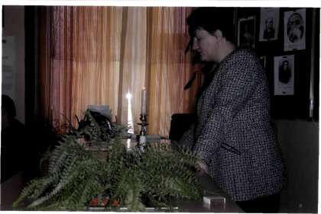
Поэзия Ф.И. Тютчева и А.А.Фета - одно из драгоценнейших достояний классической литературы. Интерес к творчеству великих лириков-мыслителей, вдохновенных певцов природы всё возрастает.
Привлекает не только трагический накал лирики Тютчева и Фета, но и жизнь поэтов, необыкновенная, яркая, наполненная драматическими поворотами.
Ведущий:
Судьба Ф.И.Тютчева уникальна, ибо не было в России поэта, столь мало придававшего значения своей славе, личному самоутверждению через поэзию, творчество которого было просто потребностью его души.
(чтение стихотворения «Весенние воды»)
Ещё в полях белеет снег,
А воды уж весной шумят,
Бегут и будят сонный брег,
Бегут и блещут и гласят...
Они гласят во все концы:
«Весна идёт, весна идёт!
Мы молодой весны гонцы,
Она нас выслала вперёд!»
Весна идёт, весна идёт!
И тихих, тёплых, майских дней
Румяный, светлый хоровод
Толпится весело за ней.
(не позднее 1830 г.)
Ведущий:
Большую часть из написанного составляют стихи, посвященные природе. Одно из очень немногих чисто пейзажных стихотворений Тютчева «Есть в осени первоначальной...», которое так любил Л.Н.Толстой.
Тютчев действительно зорок к пейзажу. Он чувствует прелесть ранней осени, когда открывается необъятный простор, а поле-труженик, выполнив «работу»,отдыхает.
(чтение стихотворения «Есть в осени первоначальной...»)
Есть в осени первоначальной
Короткая, но дивная пора -
Весь день стоит как бы хрустальный,
И лучезарны вечера...
Где бодрый серп гулял и падал колос,
Теперь уж пусто всё - простор везде,-
Лишь паутины тонкий волос
Блестит на праздной борозде,
Пустеет воздух, птиц не слышно боле,
Но далеко ещё до первых зимних бурь -
И льётся чистая и тёплая лазурь
На отдыхающее поле...
(22 августа 1857)
Ведущий:
Более всего Тютчева привлекает весна, как торжество жизни над увяданием, как символ обновления мира.
(чтение стихотворения «Весенняя гроза»)
Люблю грозу вначале мая,
Когда весенний, первый гром,
Как бы резвяся и играя,
Грохочет в небе голубом.
Гремят раскаты молодые,
Вот дождик брызнул, пыль летит,
Повисли перлы дождевые,
И солнце нити золотит.
С горы бежит поток проворный,
В лесу не молкнет птичий гам,
И гам лесной, и шум нагорный -
Всё вторит весело громам.
Ты скажешь: ветреная Геба,
Кормя Зевесова орла,
Громокипящий кубок с неба,
Смеясь, на землю пролила.
(1828, начало 1850 г.г.)
Ведущий 1.
«Весенняя гроза» передаёт возвышенную по-тютчевски красоту мира. Мы видим «небо голубое», «перлы дождевые», «солнца нити золотые»; слышим «первый гром грохочет», «гремят раскаты», «птичий гам».
Тютчевское лето также очень часто грозовое. Природа полна движения, полна звуков, красок.
(чтение стихотворения «Неохотно и несмело»)
Неохотно и несмело
Солнце смотрит на поля.
Чу, за тучей прогремело,
Принахмурилась земля.
Ветра тёплого порывы,
Дальний гром и дождь порой...
Зеленеющие нивы
Зеленее под грозой.
Вот пробилась из-за тучи
Синей молнии струя -
Пламень белый и летучий Окаймил её края.
Чаще капли дождевые,
Вихрем пыль летит с полей,
И раскаты громовые
Всё сердитей и смелей.
Солнце раз ещё взглянуло
Исподлобья на поля,
И в сиянье потонула
Вся смятенная земля. (6 июня 1849)
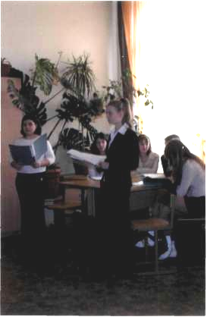
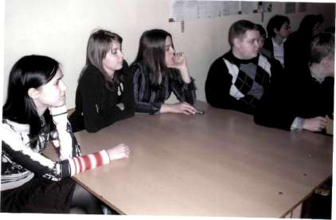

Ведущий: А стихи о зиме завораживают своей музыкой, колдовством.
(чтение стихотворения «Чародейкою Зимою околдован лес стоит...»)
Чародейкою Зимою
Околдован лес стоит
И под снежной бахромою,
Неподвижною, немою,
Чудной жизнью он блестит.
И стоит он, околдован,-
Не мертвец и не живой-
Сном волшебным очарован,
Весь опутан, весь окутан
Лёгкой цепью пуховой...
Солнце зимнее ли блещет
На него свой луч косой -
В нём ничто не затрепещет,
Он весь вспыхнет и заблещет
Ослепительной красой.
Тютчев изображает природу не со стороны, не как наблюдатель и фотограф. Он пытается понять душу природы, услышать её голос. Природа у Тютчева - это живое, разумное существо.
Ведущий:
Преобладание пейзажей - одна из примет лирики Тютчева. Но правильнее называть её пейзажно-философской. Наделяя природу человеческими качествами, Тютчев часто пользовался её образами для раскрытия своих дум о человеке, о столкновении доброго и злого в его душе, о раздвоенности человеческого сознания, о Вселенной и её устройстве, о человеке и его месте в мире, о человечестве, культуре, цивилизации, о мироздании и бытии в целом.
(чтение стихотворения «Сны»)
Как океан объемлет шар земной,
Земная жизнь кругом объята снами...
Настанет ночь - и звучными волнами
Стихия бьёт о берег свой.
То глас её: он нудит нас и просит...
Уж в пристани волшебной ожил челн;
Прилив растёт и быстро нас уносит
В неизмеримость тёмных волн.
Небесный свод, горящий славой звёздной,
Таинственно глядит из глубины, -
И мы плывём, пылающею бездной
Со всех сторон окружены,
(начало 1830)
Ведущий:
Между природой и человеком нет тождества, но нет и пропасти, разделяющей их. Границы между ними подвижны, проницаемы.
Иногда же человек испытывает желание полностью слиться с природой, раствориться в ней.
(чтение стихотворения «Как хорошо ты, о море ночное»)
Как хорошо ты, о море ночное,-
Здесь лучезарно, там сизо-темно...
В лунном сиянии, словно живое,
Ходит, и дышит, и блещет оно...
На бесконечном, на вольном просторе
Блеск и движение, грохот и гром...
Тусклым сияньем облитое море,
Как хорошо ты в безлюдье ночном!
Зыбь ты великая , зыбь ты морская,
Чей это праздник так празднуешь ты?
Волны несутся , гремя и сверкая,
Чуткие звёзды глядят с высоты.
В этом волнении, в этом сиянье,
Весь, как во сне, я потерян стою -
О, как охотно бы в их обаянье
Всю потопил бы я душу свою...
(январь 1865)
Ведущий:
Удивительное дело: Тютчев прожил большую жизнь, чуть-чуть «не дотянув» до своего семидесятилетия (родился 5 декабря 1803 года, скончался 28 июля 1873 года), но мы воспринимаем его, несмотря на мудрость и как бы «изначальную» зрелость духа его поэзии, всегда страстно влюблённым и, значит, вечно молодым. Любовь у Тютчева всегда наполнена драматическими, а нередко и мучительно неразрешимыми коллизиями, но она в то же время олицетворяет высшую радость жизни.
И кто, например, может остаться безучастным, безразличным к восторгу опять же весеннего и молодого пробуждения в душе, которое запечатлел поэт в знаменитом «Я встретил вас...»
(звучит романс «Я встретил вас...»)
Я встретил вас - и всё былое
В отжившем сердце ожило;
Я вспомнил время золотое -
И сердцу стало так тепло...
Как поздней осени порою
Бывает час,
Когда повеет вдруг весною
И что-то встрепенётся в нас,-
Так, весь обвеян дуновеньем
Тех лет душевной полноты,
С давно забытым упоеньем
Смотрю на милые черты...
Как после вековой разлуки,
Гляжу на вас, как бы во сне,-
И вот - слышнее стали звуки,
Не умолкавшие во мне...
Тут не одно воспоминанье,
Тут жизнь заговорила вновь,-
И то же в вас очарованье,
И та ж в душе моей любовь!..
(26 июля 1870)
Ведущий:
Любовная лирика поэта отразила его личную жизнь, полную страстей, трагедий, разочарований.
В 1826 году Тютчев женился на вдове русского дипломата Элеоноре Петерсон, хотя незадолго до женитьбы был увлечён Амалией Лерхенфельд, именно ей он посвятил стихотворение «Я встретил вас...», ставшее популярным романсом.
Через 7 лет начался роман Тютчева с Эрнестиной Дернберг. После нервного и физического потрясения (пожар на пароходе, на котором Элеонора с 3-мя дочерьми возвращалась из России в Италию), умирает жена Тютчева. По семейному преданию, «Тютчев, проведя ночь у гроба 1-ой жены, поседел от горя».
Позднее Тютчев обвенчался с Эрнестиной Дернберг.
Ведущий:
Когда Тютчеву было 47 лет, началось любовное увлечение, обогатившее русскую поэзию бессмертным лирическим циклом. Денисьевский цикл - вершина любовной лирики Тютчева. 24-летняя Елена Александровна Денисьева училась в Смольном институте с дочерьми Тютчева. Они полюбили друг друга и 14 лет были связаны узами гражданского брака и детьми. Сложность ситуации состояла в том, что Тютчев по-прежнему любил вторую жену Эрнестину, семью. В глазах высшего света связь с Денисовой была скандальной, вся тяжесть осуждения и отвержения пала на плечи Денисьевой. Её отказывались принимать в лучших домах, свет отвернулся от неё. Она любила Тютчева беззаветно, но и страдала от невозможности открыто быть с поэтом. Смерть Денисьевой от чахотки вызвала в поэте взрыв глубочайшего отчаяния, которое отразилось в стихах этого периода.
Амалия Лерхенфельд
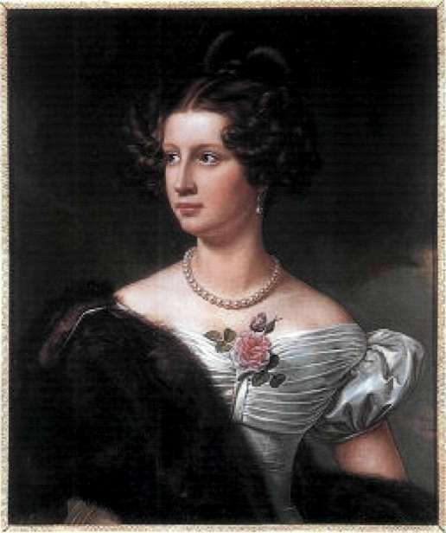
(1808 - 1888) 1828 г.

О Господи, дай жгучего страданья
И мертвенность души моей рассей.
Ты взял её, но муку вспоминанья,
Живую муку мне оставь по ней,-
По ней, по ней, свой подвиг совершившей
Весь до конца в отчаянной борьбе
Так пламенно, так горячо любившей
Наперекор и людям и судьбе,-
По ней, по ней, судьбы не одолевшей,
Но и себя не давшей победить,
По ней, по ней, так до конца умевшей
Страдать, молиться, верить и любить.
Ведущий:
Любовь к Денисьевой вылилась в стихи, получившие название «Денисьевский цикл» (1850-1865).
По своему психологическому складу любимая в «денисьевском цикле» напоминает тургеневских героинь. У Тютчева и Тургенева любовь - «поединок роковой».
(чтение стихотворения «Предопределение»)
Любовь, любовь - гласит преданье -
Союз души с душой родной -
Их съединенье, сочетанье,
И роковое их слиянье,
И.. .поединок роковой...
И чем одно из них нежнее
В борьбе неравной двух сердец,
Тем неизбежней и вернее,
Любя, страдая, грустно млея,
Оно изноет наконец...
(между июлем 1850 и серединой 1851)
Ведущий:
В 50-ые годы в поэзии Тютчева появился относительно конкретный герой, обладающий чертами типичности. Им оказалась женщина.
Поэт осмысливает женскую натуру, стремится понять её сущность, место в жизни и её судьбу. Стихи пронизаны мукой и болью, тоской и отчаянием, воспоминанием о былом счастье, непрочном, как и всё на земле.
(чтение стихотворения «Она сидела на полу...»)
Она сидела на полу
И груду писем разбирала,
И, как остывшую золу,
Брала их в руки и бросала.
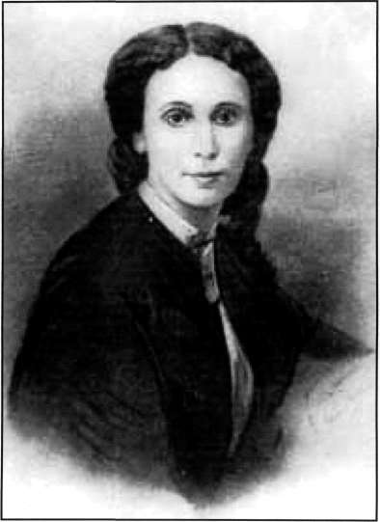
Елена Александровна Денисьева
(1826 – 1864)
Брала знакомые листы
И чудно так на них глядела,
Как души смотрят с высоты
На ими брошенное тело...
О, сколько жизни было тут,
Невозвратимо пережитой!
О, сколько горестных минут,
Любви и радости убитой!..
Стоял я молча в стороне
И пасть готов был на колени,-
И страшно грустно стало мне,
Как от присущей милой тени,
(не позднее апреля 1858)
Тютчев изобразил любовь как чувство и как отношения между людьми, подвластные влиянию общества. Его герои, не оторванные от жизни люди, а обыкновенные, хорошие, слабые и сильные одновременно, не способные распутать тот клубок противоречий, в котором они оказались.
(чтение стихотворения «О как убийственно мы любим...»)
О, как убийственно мы любим,
Как в буйной слепоте страстей
Мы то всего вернее губим,
Что сердцу нашему милей!
Давно ль , гордясь своей победой,
Ты говорил: она моя...
Год не прошёл - спроси и сведай,
Что уцелело от нея?
Куда ланит девались розы,
Улыбка уст и блеск очей?
Всё опалили, выжгли слёзы
Горючей влагою своей.
Ведущий:
Всю свою жизнь Ф.И.Тютчев трудился на государственном поприще: долгие годы на дипломатической службе за пределами России, потом старшим цензором и председателем Комитета иностранной цензуры. Он честно служил интересам России, как подсказывали ему убеждения, был патриотом и гражданином своей Родины, страстно желавшим блага и процветания своему народу. Он любил Россию, пламенея любовью к ней, и ему принадлежат строки, ставшие афоризмом:
(чтение стихотворения «Умом Россию не понять...»)
Умом Россию не понять,
Аршином общим не измерить:
У ней особенная стать -
Россию можно только верить.
(28 ноября 1866)
Ведущий:
Поэзия Тютчева принадлежит к числу лучших созданий русского поэтического гения, близок Тютчев, вдохновенный созерцатель природы; нам дорог Тютчев, чуткий тайновидец человеческого сердца; нам дорог Тютчев - патриот и гражданин.

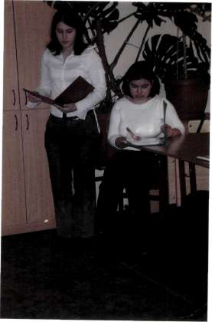

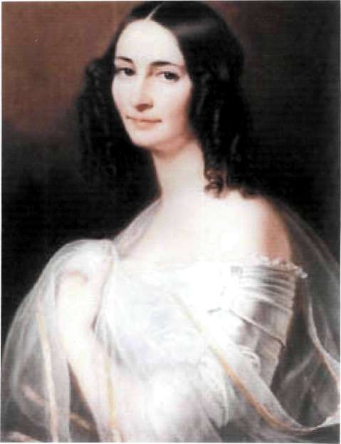

Эрнестина Дёрнберг
(1810 - 1894)
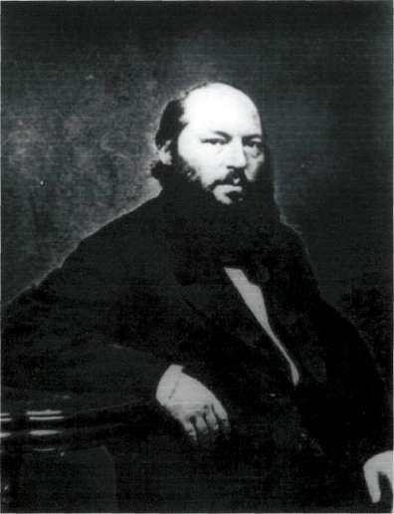
Фет Афанасий Афанасьевич
1820-1892
Ведущий:
И личность, и судьба, и творческая биография этого поэта/А.А.Фета/ необычны и полны загадок, некоторые из них до сих пор не разгаданы. В 2005 году исполнилось 185 лет со дня его рождения.
Поэзия Фета - загадка. Неуловимые звуки слагаются в слова, и слышится мелодия стиха, рождающая ассоциации с цветом, с чувством, с мыслью.
(чтение стихотворения «Уснуло озеро...»)
Уснуло озеро; безмолвен чёрный лес;
Русалка белая небрежно выплывает;
Как лебедь молодой, луна среди небес
Скользит и свой двойник на влаге созерцает.
Уснули рыбаки у сонных огоньков;
Ветрило бледное не шевельнёт ни складкой;
Порой тяжёлый карп плеснёт у тростников,
Пустив широкий круг бежать по влаге гладкой.
Как тихо.. .Каждый звук и шорох слышу я;
Но звуки тишины ночной не прерывают, -
Пускай живая трель у соловья,
Пусть травы на воде русалки колыхают...
1847
Ведущий:
Любовь и природа - любимые темы А.Фета. Природа у Фета всегда сияет, радуется, трепещет. В ней , даже когда идёт дождь или падает снег, всё полно жизни:
Ночь светла, мороз сияет,
Выходи - снежок хрустит,
Пристяжная озябает
И на месте не стоит.
Ведущий:
Для поэта природа - источник радости, философского оптимизма и неожиданных открытий:
(чтение стихотворения «Это утро, радость эта...»)
Это утро, радость эта,
Эта мощь и дня и света,
Этот синий свод,
Этот крик и вереницы,
Эти стаи, эти птицы,
Этот говор вод,
Эти ивы и берёзы,
Эти капли - эти слёзы,
Этот пух - не лист,
Эти горы, эти долы,
Эти мошки, эти пчёлы,
Этот зык и свист,
Эти зори без затменья,
Этот вздох ночной селенья,
Эта ночь без сна,
Эта мгла и жар постели,
Эта дробь и эти трели,
Это всё - весна.
1881г.
Поэт видит в природе то, что не замечали другие: он благовеет перед печальной берёзой, любуется беспредельными просторами, восторгается снегом, вслушивается в тишину.
(чтение стихотворения «Печальная берёза»)
Печальная берёза
У моего окна,
И прихотью мороза
Разубрана она.
Как гроздья винограда,
Ветвей концы висят, -
И радостен для взгляда
Весь траурный наряд.
Люблю игру денницы
Я замечать на ней,
И жаль мне, если птицы
Стряхнут красу ветвей.
1842г.
Ведущий:
Лирика Фета завораживает, уводит в особый мир, созданный по непонятным законам ритма.
Он стремился запечатлеть не сами движения любовного чувства и природы, а впечатления от этих движений.
Из всех ранних стихотворений Фета стихотворение «Шёпот, робкое дыханье» самое необычное и нетрадиционное. Поэт построил всё стихотворение на параллелизме: мир природы и мир человека. И хотя нет ни одного глагола, стихотворение насыщено действием.
(чтение стихотворения «Шёпот, робкое дыханье»)
Шёпот, робкое дыханье,
Трели соловья,
Серебро и колыханье
Сонного ручья,
Свет ночной, ночные тени,
Тени без конца.
Ряд волшебных изменений
Милого лица,
В дымных тучках пурпур розы,
Отблеск янтаря,
И лобзания, и слёзы,
И заря, и заря!..
1850г.
Ведущий:
О стихотворении писалось, и по разным поводам. Сочинялись пародии. Оно стало в представлении читателей и критиков «самым фетовским стихотворением», своеобразным поэтическим автопортретом. «Шёпот, робкое дыханье...» вызвало литературный скандал.
Ведущий:
Малоприметный поэт некрасовской школы Николай Вормс в остроумной пародии показал стихотворение Фета как бессмысленный набор хаотических фраз:
Звуки музыки и трели,-
Трели соловья,
И под липами густыми
И она, и я.
И она, и я, и трели,
Небо и луна.
Трели, я, она и небо,
Небо и она.
Ведущий:
Дважды пародировал стихотворение Фета Дмитрий Минаев - остроумный сатирик, блестяще владевший пером .
От дворовых нет поклона,
Шапки набекрень,
И работника Семёна
Плутовство и лень.
На полях чужие гуси.
Дерзость гусенят,-
Посрамленье, гибель Руси,
И разврат, разврат!..
Ведущий:
В другой пародии Минаев сыграл на контрасте между биографией поэта и его творчеством.
Топот, радостное ржанье,
Стройный эскадрон.
Трель горниста, колыханье
Веющих знамён...
Амуниция в порядке,
Отблеск серебра,-
И марш-марш во все лопатки,
И ура, ура!

Но все пародии не умаляют достоинств стихов Фета. Высоко оценили стихотворение Тургенев, Дружинин, Боткин и Достоевский. И для нас стихотворение Фета, безусловно, один из лучших образцов его лирики
Ведущий:
Замечательно стихотворение «Я пришёл к тебе с приветом». Стихотворение написано на тему любви. Тема старая, вечная. А от стихотворения Фета веет свежестью и новизною, оно ни на что не похоже.
(чтение стихотворения «Я пришёл к тебе с приветом»)
Я пришёл к тебе с приветом
Рассказать, что солнце встало,
Что оно горячим светом
По листам затрепетало;
Рассказать, что лес проснулся,
Весь проснулся, веткой каждой,
Каждой птицей встрепенулся
И весенней полон жаждой;
Рассказать, что с той же страстью,
Как вчера, пришёл я снова,
Что душа всё так же счастью
И тебе служить готова;
Рассказать, что отовсюду
На меня весельем веет,
Что не знаю сам, что буду
Петь, - но только песня зреет.
1843г.
Ведущий:
По-пушкински возвышенными и мудрыми были стихи Фета о любви. Не случайно многие из них стали романсами, исполнение которых и сейчас рождает гамму чувств в душе каждого человека.
(звучит грамзапись П.И.Чайковского «На заре ты её не буди»)
Как и у Тютчева, в жизни Фета были конкретные встречи с необыкновенными и всё-таки земными женщинами, вдохновившими на создание стихов. Поэт в своих стихотворениях воспевал женскую красоту.
У Фета целый цикл лирических посланий, адресованных Софье Андреевне Толстой, Татьяне Кузминской, её сестре, Елене Хомутовой, Сологуб и многим другим женщинам.
Ведущий:
Одно из лучших стихотворений поэта , один из лучших образцов русской любовной лирики - это стихотворение «Сияла ночь», посвященное Татьяне Кузминской.
(чтение стихотворения «Сияла ночь»)
Сияла ночь, луной был полон сад. Лежали
Лучи у наших ног в гостиной без огней.
Рояль был весь раскрыт, и струны в нём дрожали,
Как и сердца у нас за песнию твоей
Ты пела до зари, в слезах изнемогая,
Что ты одна - любовь, что нет любви иной,
И так хотелось жить, чтоб
Тебя любить, обнять и плакать над тобой.
И много лет прошло, томительных и скучных,
И вот в тиши ночной твой голос слышу вновь,
И веет, как тогда, во вздохах этих звучных,
Что ты одна - вся жизнь, что ты одна - любовь.
Что нет обид судьбы и сердца жгучей муки,
А жизни нет конца, и цели нет иной,
Как только веровать в рыдающие звуки,
Тебя любить, обнять и плакать над тобой!
1877г.
Ведущий:
Веровать в прекрасное, любить прекрасное - высокое счастье поэта и высшая его цель.
(чтение стихотворения «Я тебе ничего не скажу»)
Я тебе ничего не скажу,
И тебя не встревожу ничуть,
И о том, что я молча твержу,
Не решусь ни за что намекнуть.
Целый день спят ночные цветы,
Но лишь солнце за рощу зайдёт,
Раскрываются тихо листы,
И я слышу, как сердце цветёт.
И в больную, усталую грудь
Веет влагой ночной...я дрожу,
Я тебя не встревожу ничуть,
Я тебе ничего не скажу.
1885
Ведущий:
Тютчев и Фет воспринимались многими современниками как великие мудрецы и гуманисты, которые страдание, трагедию, боль превращают в красоту и радость:
«Чужое вмиг почувствовать своим. Шепнуть о том, пред чем язык немеет. Усилить бой бестрепетных сердец».
Именно так, в неистребимой способности «всё пропустить через сердце», воспринимается сегодня творчество замечательных поэтов: Тютчева и Фета.
